Муниципальное общеобразовательное учреждение
«Ухотская средняя школа»

ПОРТФОЛИО
Богачкиной Татьяны Борисовны
Учителя технологии

2022-2023г.

Содержание
Раздел 1. Общие сведения о педагоге.
Визитная карточка ……………………………………………………………………………3
Эссе на тему: «Педагог дополнительного образования – моё призвание! ...........................5
Раздел 2. Самообразование и повышение квалификации
Индивидуальная программа по самообразованию ……………………………………….....6
Транслирование опыта практической деятельности в различных формах ………………10
План открытых уроков и внеклассных мероприятий ……………………………………10
Повышение квалификации…………………………………………………………………...11
Раздел 3 Результаты педагогической деятельности.
Профессиональные достижения…………………………………………………….……….12

Раздел 1. Общие сведения о педагоге.
Визитная карточка
- ФИО: Богачкина Татьяна Борисовна
- Дата рождения:28 марта1967 года.
- Профессиональное образование: -среднее-специальное – Вельский ордена Трудового Красного знамени совхоз-техникум им.Г.И.Шибанова-1988г.-агроном
- Государственное бюджетное профессиональное образовательное учреждение «Каргопольский педагогический колледж» г.Каргополь – 2017г .- педагог дополнительного образования;
- Всерегиональный научно-образовательный центр «Современные образовательные технологии» -2019г.- учитель немецкого языка
- Место работы: Муниципальное общеобразовательное учреждение «Ухотская средняя школа»
- Должность: Учитель технологии; Педагог дополнительного образования.
- Стаж: педагогический – 11 лет; по должности – 11 лет; в данном учреждении – 11 лет.
- Квалификационная категория: первая квалификационная категория по должности учитель технологии, срок действия до28.01.2028 г.
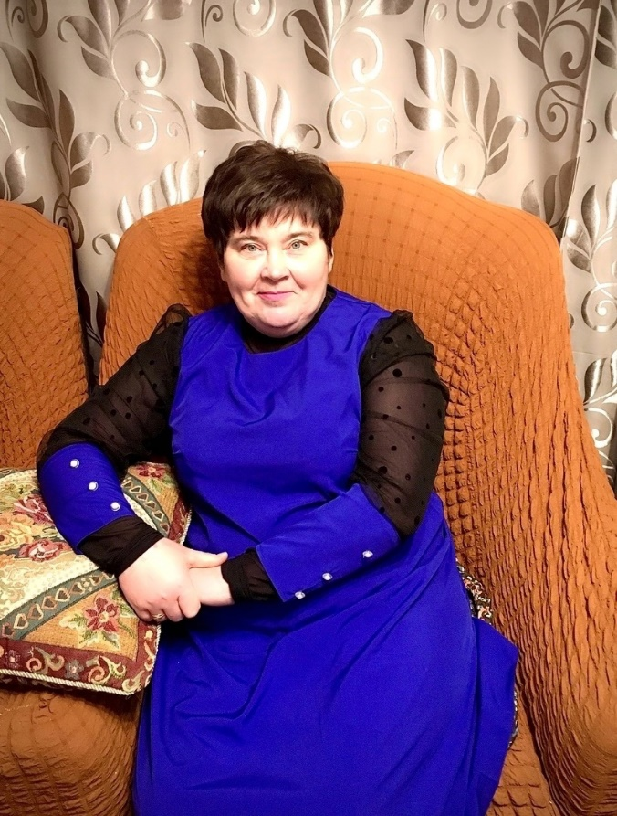
Эссе на тему: «Педагог дополнительного образования – моё призвание!
В 1984 году окончила «Шомокшскую среднюю школу» Онежского района. О работе педагога я мечтала с детства, но волей судьбы мечта сбылась лишь в солидном возрасте.
Желание быть педагогом было всегда, благодаря нашим учителям, в частности нашему классному руководителю, о котором я вспоминаю с особым трепетом. Это был учитель с большой буквы -Зубенко Василий Пименович, фронтовик, учитель истории и труда.
Помню, как он жил нашими проблемами, поддерживал в неудачах и радовался нашим достижениям. Он был для нас другом, отцом, наставником. Окруженная такими людьми я не могла не стать педагогом.
Времена меняются. Происходят изменения и в нашем обществе. Возникает вопрос, а какой педагог нужен сегодня? Насколько востребован он в современном мире с развивающимися технологиями, с новыми ценностями, новой культурой? На мой взгляд, никакая обучающая техника не заменит живого контакта с педагогом, теплоты рук, ласкового взгляда, доброго слова. Педагог должен отдавать ребенку не только знания и умения, но и научить чуткости, отзывчивости, состраданию, помочь ребенку познать мир, создать условия для внутренней свободы ребенка. Как педагог трудовой направленности я связываю свою деятельность с природой и всем, что окружает нас в этом мире. Считаю, ничто так не обогатит жизнь ребенка, как труд, наблюдения и знания о родном крае. Природа ¬ замечательная мастерская. В руках умельца с душой художника все превращается в необыкновенные поделки, открывающие вечную ее красоту. Работа с природным материалом прививает любовь к природе, родному краю, помогает открыть душу к новым познаниям и изобретениям. Можно провести параллель между природными материалами, используемыми в работе и жизнью.
Связь эта заключается в том, чтобы научить детей ценить настоящее, живое, видеть душу творца как в поделках, сделанных своими руками, так и в людях – ценить их внутренний мир и человечность, порой скрывающиеся под маской, которую человек примеряет на себя, подстраиваясь под обстоятельства. На занятиях стараюсь сглаживать безумство внешнего мира, используя в своей работе мягкие и не раздражающие восприятие и психику материалы. Дети, по моим наблюдениям, становятся спокойнее, доброжелательнее, усидчивее. Сократ сравнивал педагога с дождевой каплей. И действительно, как дождь открывает потенциал каждого зерна, так и моя цель как педагога – выявить скрытые способности каждого ребёнка. Поэтому ставлю перед собой задачу помочь ребёнку найти себя, сделать первое и самое важное открытие – открыть свои способности. Это требует от меня определённых знаний, педагогического мастерства. Педагог в современном мире - тот же ученик. Пока он осваивает новые методики, внедряет инновации и изучает литературу ¬ он учится сам. Именно в этом ценность учения: не только отдавать знания детям, но и уметь учиться и стремиться к профессиональному росту самому. Возможно, кто-то скажет на педагога можно выучиться. Но я отвечу научиться быть педагогом нельзя. Способность и умение воспитывать -это, образ мышления, состояние души; это огромная терпеливая любовь к детям. И я люблю свою профессию, люблю детей, и они отвечают мне взаимностью. Самые приятные минуты в моей работе - видеть, как детские глаза горят благодарностью и ожиданием следующего занятия. Это необыкновенное и прекрасное зрелище, которое стоит такой постоянной кропотливой работы.
В своей педагогической деятельности я занимаю активную жизненную позицию. Использую не только учебное время для организации воспитательного процесса, но и разнообразные формы внеклассной деятельности, организую праздники, совместную деятельность детей и родителей.
Мои учащиеся ежегодно участвуют активно и с интересом в районных, региональных, во всероссийских и международных фестивалях и конкурсах, где занимают призовые места.
Главное в моей работе то, что она ориентирована на результат. Я не просто обучаю учащихся, а стараюсь, чтобы они могли самостоятельно добиваться больших творческих успехов.
Сенека утверждал: "Уча других, мы учимся сами". Я согласна с его утверждением, так как мне как педагогу дополнительного образования постоянно приходится стремиться всегда вперед, самореализовываться, работать над ошибками, исправлять их, и сделать образовательный процесс положительным, эмоциональным, интересным и результативным. А иначе дети не пойдут за тобой. Дополнительное образование- это школа по интересам. И моя задача, как педагога дополнительного образования- заинтересовать детей, увлечь их, повести за собой в мир творчества.
Я учусь вместе с детьми. Мы вместе с ними ищем пути решения творческих задач, творчески и духовно растем вместе.
Я педагог дополнительного образования. Я горжусь своей профессией. Это моё призвание!
Раздел 2. Самообразование и повышение квалификации
Индивидуальная программа по самообразованию
Тема: «Развитие творческих способностей учащихся в условиях реализации ФГОС»

Пояснительная записка

Каждый человек – это личность. Образование – это среда, формирующая личность. Основная задача современной школы – это формирование личности, которая способна:
- постоянно приобретать знания;
- использовать знания для решения широкого диапазона жизненных задач;
- автономно решать свои проблемы;
- смотреть на мир позитивно;
- нести ответственность за свои поступки;
- оптимально действовать в нестандартной ситуации.
Актуальность

Одним из наиболее перспективных направлений в образовании стало развитие творческого потенциала личности, которое обеспечило бы человеку возможность найти себя в жизни, быть полезным и востребованным.
Современное информационное общество движется по пути развития творческого мышления человека. Творческий человек может успешно адаптироваться в социуме, противостоять негативным обстоятельствам, находить позитивные выходы из сложных ситуаций, он способен к самореализации своих возможностей и саморазвитию. Поэтому воспитание творческой личности, человека с творческим мышлением имеет особую актуальность и является одной их главных целей системы образования.

Цели:
- повышение уровня образованности учащихся и развитие их творческих способностей.
- формирование желания и умения учиться.
- воспитание потребности участвовать в творческой деятельности в природе и обществе, сохранять и укреплять здоровье.

Задачи:

- внедрять в учебный процесс инновационные педагогические технологии;

- раскрывать творческие проявления обучающихся;
- создать условия для развития природных задатков обучающихся;
- развивать творческую активность, инициативу, фантазию, воображение;
- воспитывать любовь и уважение к людям и окружающему миру.
- обобщение и распространение собственного педагогического опыта.

Сроки реализации: 2022-2023 г.
Перечень вопросов по самообразованию:
- Работать над созданием в группе обучающихся творческой обстановки, здорового нравственно – психологического климата.
- Распространение педагогического опыта
- Самоанализ и оценка своей творческой деятельности.
- Изучать педагогический опыт других преподавателей.
- Ставить перед собой задачу –анализировать потребности и способности обучающегося, учитывая его возрастные особенности и заинтересованность предметом.
Источники самообразования:
: специализированная литература (методическая, научно-популярная), Интернет; медиа-информация на различных носителях, семинары, конференции, мероприятия по обмену опытом, мастер-классы, курсы повышения квалификации, вебинары, сайты
Формы самообразования:
  - индивидуальная – через индивидуальный план;
Этапы реализации программы:

№/№ | Этапы | Содержание работы | Сроки | Практическая деятельность
I. | Диагностический | Изучение литературы по теме и имеющегося опыта | 2022г.-  2023г. | 1. Изучение литературы.  2. использование методической литературы.  3. Курсы повышения квалификации.
II. | Прогностический | 1.Определение целей и задач темы.  2.Разработка системы мер, направленных на достижение целей и задач.  3.Прогнозирование результатов. | 2022г. | Создание программы самообразования.
III. | Практический | 1. применение новых образовательных технологий в образовательном процессе.  2. Формирование методического комплекса.  3. Корректировка работы. | 2022 –  2023 гг. | Целенаправленная работа по программе.
IV. | Обобщающий | 1. Подведение итогов.  2. Оформление результатов работы. | 2022-  2023 гг. | 1.Выступление на заседании ШМО

Направления самообразования:

Основные направления |  | Действия и мероприятия | Форма результатов
Профессиональные |  | - Изучить методическую литературу.  - Знакомиться с новыми педагогическими технологиями через предметные издания и Интернет.  - Повышать квалификацию на курсах. | Через свои сайты.  Работа с методической литературой.
Психолого-педагогические |  | Совершенствовать свои знания в области современной психологии и педагогики.
Методические |  | - Совершенствовать знания современного содержания образования обучающихся.  - Знакомиться с новыми формами, методами и приёмами обучения.  - Принимать активное участие в работе ШМО  - Организовать работу с одарёнными обучающимися и принимать участие в конкурсах, олимпиадах.  - Изучать опыт работы преподавателей через Интернет.  - Участвовать в обмене опытом на всероссийском уровне.  - Ежегодно проводить самоанализ профессиональной деятельности.  - Создать и пополнять «методическую копилку».  - Выступать с творческим отчетом на ШМО | Рабочие программы  Методико-дидактические  материалы  Конспекты  Мероприятий.  Портфолио преподавателя и обучающегося.
Информационно-технологические технологии |  | Обзор в Интернете информации по предметам и внеурочной деятельности
Охрана здоровья |  | Внедрять в образовательный процесс здоровье сберегающие технологии. | Физкультурные минутки
 | План мероприятий по реализации программы профессионального самообразования.

№/№ | План мероприятий | Примерные сроки реализации
I. | Повышение квалификации через курсы повышения квал.
I. | Изучение учебно-методической литературы | 2022– 2023
I. | Прохождение курсов повышения квалификации | По необходимости
I. | Изучение применения новых образовательных технологий в работе. | 2022-2023гг
I. | Участие в семинарах, конференциях. | 2022-2023гг
II. | Использование современных образовательных технологий. | постоянно
II. | Использование возможностей Интернет. | постоянно
II. | Составление презентаций для проведения уроков, внеклассных мероприятий | постоянно
II. | Проведение диагностик, срезов, анкетирование.  Проверка и углубление знаний, умений и навыков обучающихся по предметам с использованием тестов;  Развитие познавательного интереса обучающихся к предметам путем внедрения нестандартных уроков; Проекты на уроках, во внеклассной работе по предметам. | 2022-2023гг
III. | Обобщение и распространение собственного педагогического опыта на различных уровнях
III. | Участие в семинарах, конференциях. | В течении года
III. | Оформление портфолио.
III. | Участие в профессиональных конкурсах. Учитель года 2017.
V. | Работа с обучающимися на уроках и во внеурочное время | В течении года
V. | Систематически пополнять «Портфолио» результатами работы над темой самообразования
V. | Создать условия для участия особо одаренных  детей в олимпиадах, конкурсах различного уровня. | В течении года
V. | Вовлекать учащихся в проектно-исследовательскую деятельность ( «Юность Каргополья») | февраль
V. | Проведение предметных недель ( неделя Технологии), олимпиады | декабрь

Транслирование опыта практической деятельности в различных формах (выступление, презентация, стендовый доклад, мастер-класс и т.п.)
На уровне образовательной организации Богачкина Т.Б выступала:
-на совещании при директоре «Программа дополнительного образования детей»;
- на заседании ШМО учителей «Естественного и математического цикла» «Мотивация учебной деятельности»»);
- На уровне РМО учителей :
- с темой «Использование социально – значимых проектов на уроках технологии». (Из опыта работы,
Богачкина Т.Б -участник районного фестиваля идей и практик- «Игровые технологии в профориентационной работе» проведение: Игра –тренинг «Профориентационные игры».
- участник районного фестиваля педагогического мастерства «Зажигая детские сердца»
На региональном уровне: участник регионального заочного конкурса «Педагогика творчества» номинация «Разработка урока в логике системно-деятельностного подхода (ФГОС ООО) учебного предмета «Технология» направление «Ведение дома»
План открытых уроков и внеклассных мероприятий

2021/2022 учебный год
№ | Тема мероприятия | Форма проведения | Класс | Дата проведения
1 | «Раскрой швейного изделия». | Урок | 6 | октябрь
2 | Практическая работа «Раскрой швейного изделия» в 5 классе - | Пр.работа | 6 | октябрь
3 | Никольская ярмарка в рамках недели технологии | Фестиваль | 1-11 | декабрь
4 | «Ткачество половика» | Мастер класс | 5-9 | март
5 | Игра-викторина «Рукодельницы» | Конкурс | 5-9 | март
2022/2023 учебный год
1 | «Ручные стежки» | Урок | 5 | сентябрь
2 | Никольская ярмарка в рамках недели технологии | Фестиваль | 1-11 | декабрь
3. | «Фестиваль здорового питания» в рамках недели здоровья | Фестиваль | 1-8 | март
4 | «Посиделки «Народная кукла» | Занятия кружка «Мастерилка» | 1-11 | апрель
2023/2024 учебный год
1 | Моделирование юбки. | Деловая игра "Дизайнер" | 8 | октябрь
2 | Мастер класс «Ткачество пояса» | Мастер класс | 5-9 | март
3.
4. | «На балу у Золушки» | Конкурс | 5-9 | март

Повышение квалификации
(название структур, в которых прослушаны курсы: год, месяц, проблематика курсов) (подтверждается копиями удостоверений о повышении квалификации);
1 | Курсы по теме: «Реализация требований обновлённых ФГОС НОО и ФГОС ООО в работе учителя» - объём 36 часа в ГАОУ дополнительного профессионального образования «Архангельский областной институт открытого образования» (26.09.2022-21.09.2022г.;) | 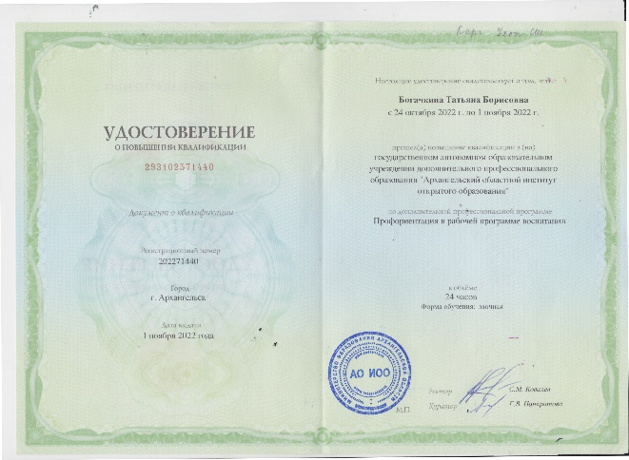
2 | Курсы по теме: «Профориентация в рабочей программе воспитания» - объём 24 часа в ГАОУ дополнительного профессионального образования «Архангельский областной институт открытого образования» (24.10.2022-01.11.2022г.;) | 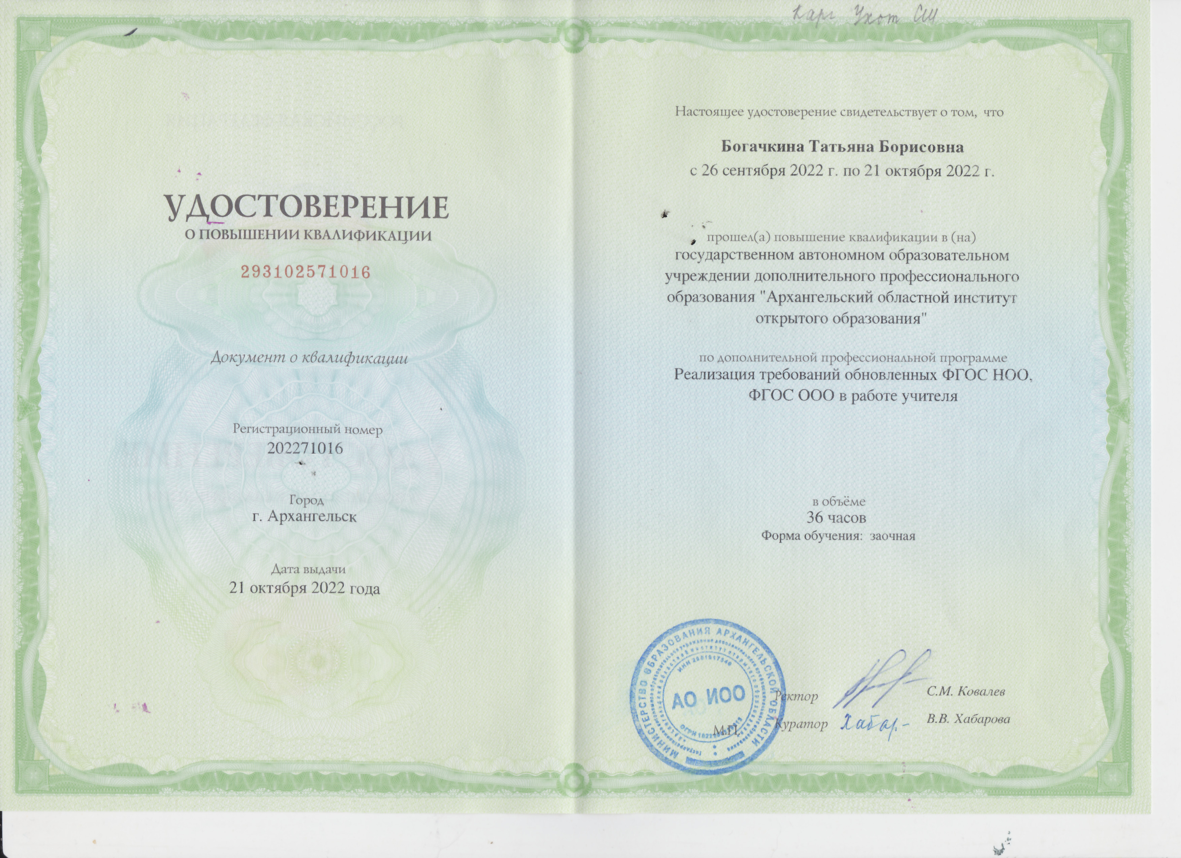
3 | Курсы по теме «Актуальные вопросы преподавания технологии в условиях реализации ФГОС» - объём 72 часа в ООО «Инфоурок» 01.11.2021-17.11.2021 | 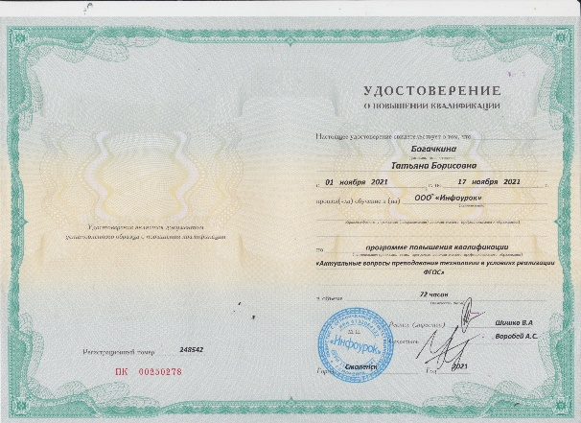

Раздел 3 Результаты педагогической деятельности.
Профессиональные достижения
Являюсь учителем технологии, осуществляю образовательный процесс в условиях малокомплектной школы; обучение на дому; дополнительное образование.
- Благодарственное письмо Министерства образования Архангельской области за подготовку дипломанта областного фольклорного фестиваля – конкурса «Северные роднички»- 2020г.:
- Благодарственное письмо Министерства образования Архангельской области за подготовку участников открытого областного фестиваля – конкурса детских театров мод и студий костюма «Сияние Севера- 2021» март,2021 г.
- Благодарственное письмо Управления образования МО «Каргопольский муниципальный район» за добросовестный труд в организации образовательного процесса и в связи с юбилейным днем рождения», март 2022г.
-Благодарность МОУ «Ухотская СШ» за добросовестный труд и в связи с 10-летием педагогической деятельности», сентябрь 2022г.;
- Диплом Управления образования МО «Каргопольский муниципальный район» за участие в районном фестивале педагогического мастерства «Зажигая детские сердца» - Апрель 2021г.
- Диплом Управления образования МО «Каргопольский муниципальный район» призёра (3 место) районного конкурса педагогического мастерства «Самый классный – классный час» -11.01.2021г.
- Диплом Управления образования МО «Каргопольский муниципальный район» за 3 место в районном конкурсе объединений правоохранительной направленности "Нам этот мир завещано беречь" -ноябрь 2021г.;
- Благодарственное письмо Управления образования МО «Каргопольский муниципальный район» по организации участия в районных воспитательных(профилактических) мероприятиях классного коллектива обучающихся 6 класса МОУ «Ухотская СШ» в 2020-21 году - июнь 2021г.;
- Диплом Управления образования МО «Каргопольский муниципальный район» участника районного конкурса информационных стендов в номинации «Космический уголок», апрель 2021г.;
- Диплом Администрации Каргопольского муниципального округа МБУК «Каргопольский многофункциональный центр» МБУК «Центр народных ремесел «Берегиня» участнику районного конкурса мастеров традиционных ремёсел и народных художественных промыслов «Ремесленая слобода», июнь- 2021г.
Руковожу рабочей группой в образовательной организации по проведению Всероссийской олимпиады школьников по технологии школьный этап.
-Призер областного фольклорного фестиваля- конкурса «Северные роднички» «Всякому мила родная сторона» - Тараканова В. (3 место) 2020г.:
-Призеры районной учебно-исследовательской конференции «Юность Каргополья» - 2020г.- 3 место: 2022г.- 2 место;
- Призеры муниципального этапа олимпиады школьников - 2021г;
- Участники районного конкурса рисунков «Сердцу милый край родной» - 2021г;
-Участник районного конкурса на лучшую эмблему «Школа и семья едины» -ноябрь, 2022г.
- Районный конкурс декоративно- прикладного творчества «В лесу родилась ёлочка» «Традиционная ёлочка» - Тараканова В. – 1 место, – 2021г.
- Червина С. – победитель районного конкурса декоративно-прикладного творчества «Милая, любимая, родная», 1 место-ноябрь 2020г.
- Районный конкурс детско- юношеского творчества «Этот долгожданный день Победы» - Романовский Э. -1 место (2020г);
- Активное участие в общешкольном туристическом походе - 2021г.- грамота
- участие в общешкольном легкоатлетическом кроссе, 2021г. - грамота
- Участники смотра- конкурса в СДК «Верно служу, ни о чём не тужу», посвящённого 23 февраля – 2021г;
- Участники общешкольной недели иностранных языков – грамота, 2021г.,
- участие в общешкольной «Неделе здоровья» - апрель 2021г. - грамота
- активное участие в общешкольной предметной неделе по технологии «Никольская ярмарка», 2021г.,2022г. – грамота
- 3 место в общешкольном конкурсе «Новогодний кабинет» - грамота; - участие в общешкольном конкурсе «Новогодний талисман 2022» - грамота
-Каждый из учащихся класса получил диплом за 3 место в районном конкурсе социальной рекламы в области формирования культуры здорового и безопасного образа жизни обучающихся «Стиль жизни- здоровье!-2020» –– октябрь,2020г.;»
Дети и родители принимают совместное участие в социально – значимых проектах и акциях :
«Георгиевская ленточка», «Бессмертный полк», трудовая акция «Я люблю своё село».
- Участие семьи Червиных , Сумкиных, Тропиных, в организации мероприятия «Елка для Яны» декабрь 2020г.,2022г.
- Участие кружка «Мастерилка» в подготовке и проведении мероприятия «Новый год для Яны»
- В 2021 и 2022 году дети, родители и учитель приняли активное участие в неделе инвалидов.
Являюся председателем Совета ветеранов деревни Ухта, член профсоюзного комитета школы, классный руководитель - 8 класса.
Имею стабильные положительные результаты освоения обучающимися учебных программ — 100%, стабильные положительные результаты качества обученности от 60% до 100%.
Обучающиеся стабильно посещают кружки и внеурочную деятельность
2017-2023 г. –кружок «Мастерилка» (1-11 класс)
2019-2023 г. –кружок «Волшебный карандаш» (1-4 классы)
2021-2023 г. –кружок «Мастерилка для Яны»
2021-2023г. «Юные инспектора движения» внеурочная деятельность (8 класс)
2017-2023 –«Пластилиновая азбука» внеурочная деятельность (1 класс)
2022-2023- «Кулинарное искусство» внеурочная деятельность (6 класс)
2022-2023 –«Люди родного края» внеурочная деятельность (9 класс)

Охват детей кружковой и внеурочной деятельностью -100%. Пропуски занятий только по болезни.

